HJD9510直流电阻测试仪

使

用

说

明

书

宁夏海峻达测控有限公司

目 录
一、概述 2
二、安全措施 2
三、功能特点 2
四、技术指标 2
五、系统介绍 3
六、测试与操作方法 4
七、注意事项 5
八、仪器成套性 6
九、售后服务 6

使用本仪器前，请仔细阅读操作手册，保证安全是用户的责任

一、概述
变压器直流电阻是变压器制造中半成品、成品出厂试验、安装、大修、改变分接开关后、交接试验及电力部门预防性试验的必测项目。可以检查绕组接头的焊接质量和绕组有无匝间短路，可以检测电压分接开关的各个位置接触是否良好以及分接开关实际位置与指示位置是否相符，引出线是否有断裂，多股导线并绕是否有断股等情况。该仪器采用全新电源技术，具有体积小、重量轻、输出电流大、重复性好、抗干扰能力强、保护功能完善等特点。整机由高速单片机控制，自动化程度高，具有自动放电和放电报警功能。仪器测试精度高，操作简便，可实现变压器直阻的快速测量。

二、安全措施
- 使用本仪器前一定要认真阅读本手册。
- 本仪器户内外均可使用，但应避开雨淋、腐蚀气体等场所使用。
- 仪表应避免剧烈振动。
- 对仪器的维修、护理和调整应由专业人员进行。
- 测试完毕后一定要使仪器复位后关闭电源再拆除测试线。
- 测试过程中，禁止移动测试夹和关断供电线路。

三、功能特点
1、整机由高速单片机控制，自动化程度高，操作简便。
2、仪器采用全新电源技术，测量范围宽。
3、保护功能完善，能可靠保护反电势对仪器的冲击，性能更可靠。
4、响应速度快，仪器测量数据稳定，仪器测试过程中自动刷新数据。
6、智能化功率管理技术，仪器总是工作在最小功率状态，有效减轻仪器内部发热，节约能源。
7、仪器内部带有不掉电时钟。
8、仪器内部具有不掉电存储器，可永久保存数据。

四、技术指标
- 输出电流：自动、10A、 5A、1A、200mA、40mA、<5mA
- 分辨率：0.1μΩ
- 量程： 100Ω-100KΩ （<5mA档）
1Ω-500Ω （40mA档）
100mΩ-100Ω (200mA档)
5mΩ-20Ω (1A档)
1mΩ-4Ω (5A档)
0.5mΩ-2Ω (10A档)
- 准确度： 0.2%
- 工作温度：0～40℃
- 工作湿度：<90%RH，不结露

五、系统介绍
仪器的面板见下图
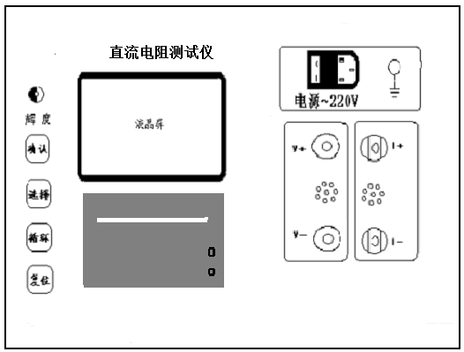
电源开关： 仪器工作电源，AC220V。
复 位 键： 按下此按键本机处于初始状态，可对输出电流进行预置。
循 环 键： 按此键光标在主菜单循环滚动
选 择： 本机复位后，按此键进行电流预置。
启 动： 输出电流选择完毕后按下此键，由微机控制实现全部测试过程。辉 度： 可通过显示屏下面的旋扭进行显示屏辉度调节。
： 接地点。
I+、 I- ： 输出电流接线柱，I+为输出电流正，I-为输出电流负。
V+、V- ： V+为电压线正端，V-为电压线负端。

六、测试与操作方法
仪器接线见下图：将红色测试线插片接到I+上， 插杆接到V+上，测试钳夹到试品一端，将黑色测试线插片接到I-上，插杆接到V-上，测试钳接到试品另一端。
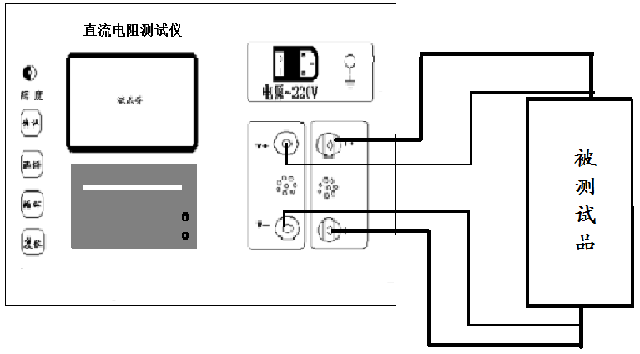
1、开机页面显示如下图：
修改时钟
查询数据
选择电流 5A

按循环键光标可在修改时钟、查询数据、选择电流之间移动，按选择键可选择测试电流，选定测试电流后，按启动键可启动测量。在上图界面中光标不论在任何位置，按启动键均可启动测量。
- 在上图中，按循环键将光标移动到修改时钟，如下图：
修改时钟
查询数据
选择电流 5A

按选择键可进入时钟修改和查询界面，如下图：

2010年03月03日
18时28分35秒

在上图中，按循环键可将光标在各个日期数据之间移动，按选择键减小数据，按启动键增加数据。

- 在开机状态下将光标移动到查询数据菜单，然后按选择键进入数据查询
001
I = 5 A
R = 0.9998 mΩ

- 当选好电流后，按下确认键开始测试。液晶显示“正在充电”过几秒钟之后，显示“正在测试”这时说明充电完毕，进入测试状态，几秒后，就会显示所测阻值，如下图。当选择自动测试时，仪器会根据试品情况自动选择合适的电流进行测试。在测试过程中按选择键可对当前数据进行打印。

I = 5 A
R = 0.9998 mΩ

- 测试完毕后，按“复位”键，仪器电源断开，液晶恢复初始状态，重新接线进行下次测量，或关断电源后拆下测试线与电源线结束测量。

七、注意事项
1、连接测试夹与连接接地线时，要注意接触端长期裸露在空气中，表面覆盖了一层氧化膜，该氧化膜可能造成测量结果不稳定或不准确，所以在接线时要注意清理氧化膜，或者测试夹与引出端连接好后，用力的扭动几下测试夹以划破氧化膜保证连接良好。
2、在拆线前，一定要等仪器复位，没有电流输出，放电结束后，关闭电源再进行拆线。
3、选择电流时要参考技术指标栏内量程，不要超过量程和欠量程使用。超量程时，由于电流达不到预设值，仪器一直处在“正在充电”状态。欠量程时，显示“电流太小”，当出现此两种状态时要确认量程，选择适合的输出电流进行测试。

八、仪器成套性
直流电阻测试仪主机 | 一台
10A型测试线 | 一套
三芯电源线 | 一条
保 险 管  打 印 纸 | 两支  两卷
使用说明书 | 一本
合 格 证 一张
保 修 单 一张
接 地 线 一条
标 准电 阻 一个
装 箱 单 一张

九、售后服务
仪器自购买之日起一年内，属于公司的产品质量问题免费维修，终身提供保修和技术服务。如发现仪器有不正常情况或故障请与公司及时联系，以便为您安排最便捷的处理方案，并为您提供最快的现场服务。

